软件项目管理中的进度管理与资源管理

班级: 信1705-3班 学号: 20173526 姓名: 赵剑峰
[实验任务一]：Project 2010中的项目进度管理：将下图中的项目在Project 2010中实现，项目的开始时间为2020年4月20日，并用甘特图和关键路径方式显示。

一、实验目的
1、掌握Project 2010中甘特图显示项目进度。
2、掌握Project 2010中的关键路径法，得到项目的关键路径与关键活动。
3、掌握Project 2010中资源的创建与分配资源。
二、实验环境
所需软件环境为Project 2010
三、实验内容
（1）双击名称进入编辑界面
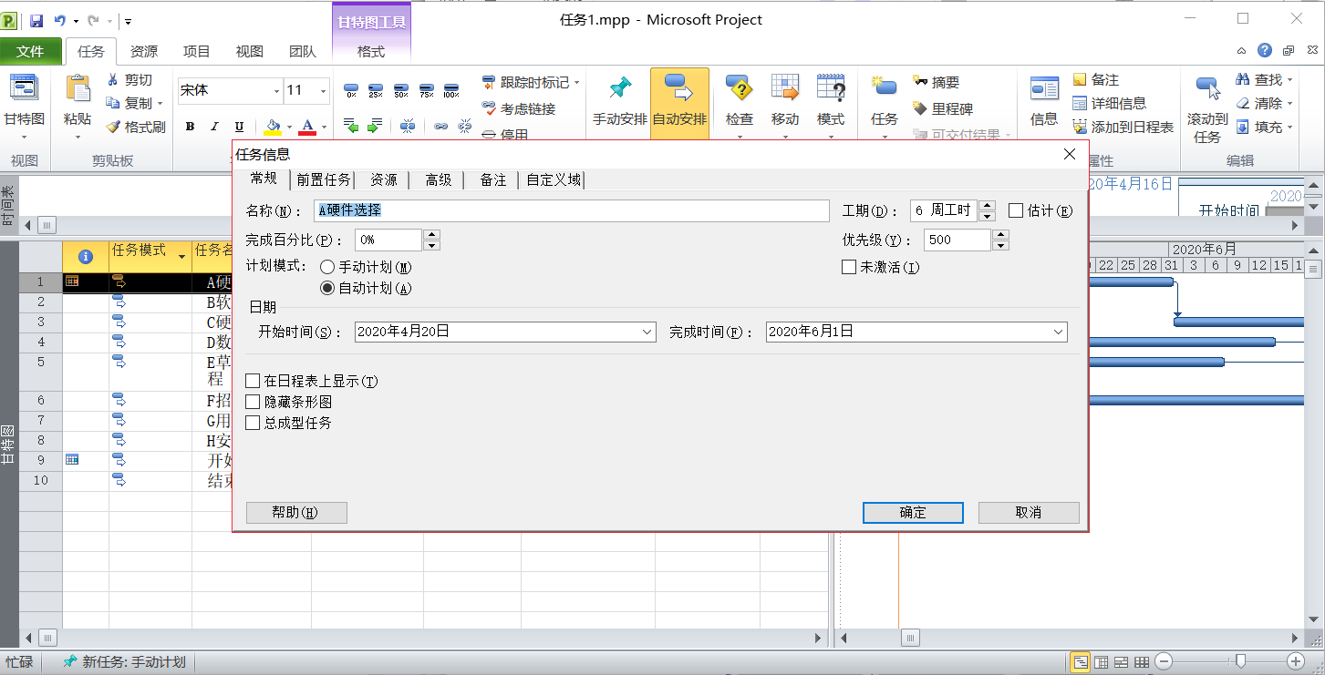
（2）编辑名称，工期，开始时间，有些需要编辑前置任务，一般选择自动计划，依次将题目项目输入，得到下图。
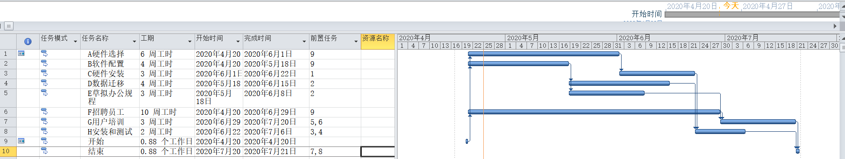
（3）点击左上角甘特图，查看网络图和任务工作表
网络图：（由于直接截图模糊无法看清，故分成两段来截）
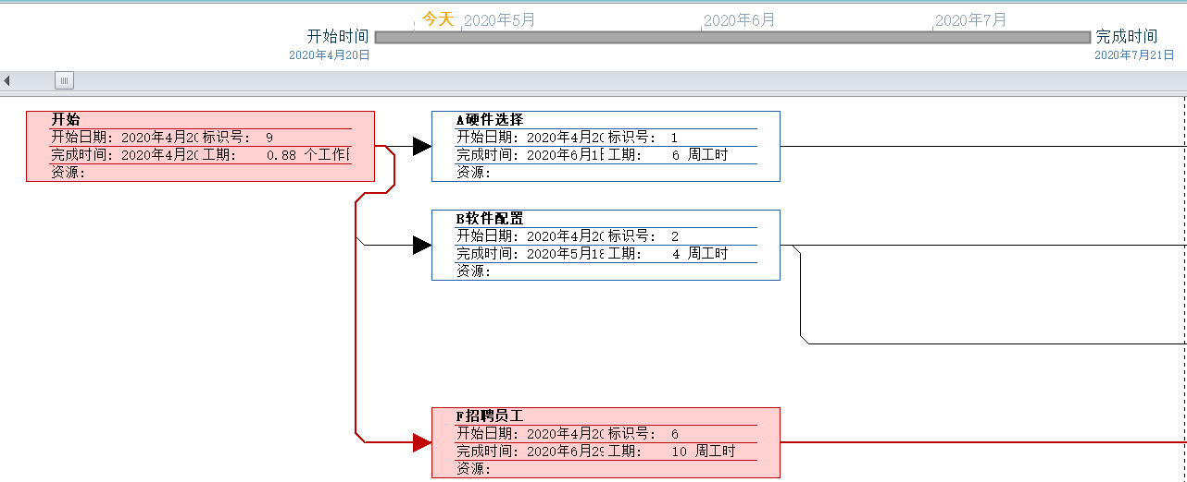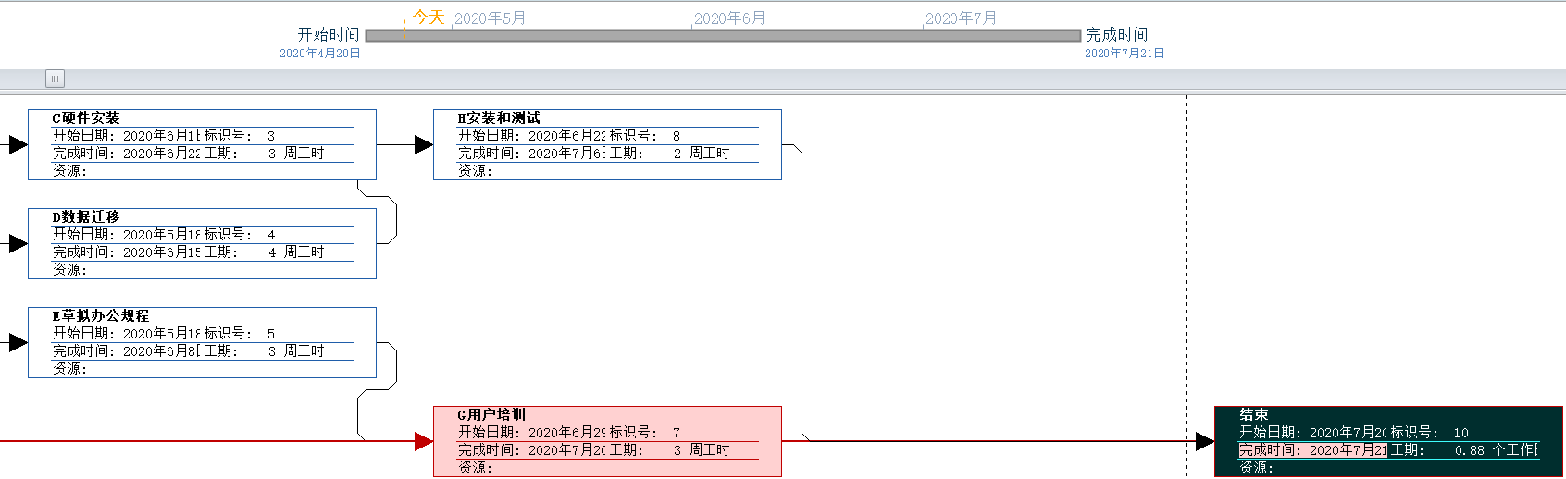
任务工作表：
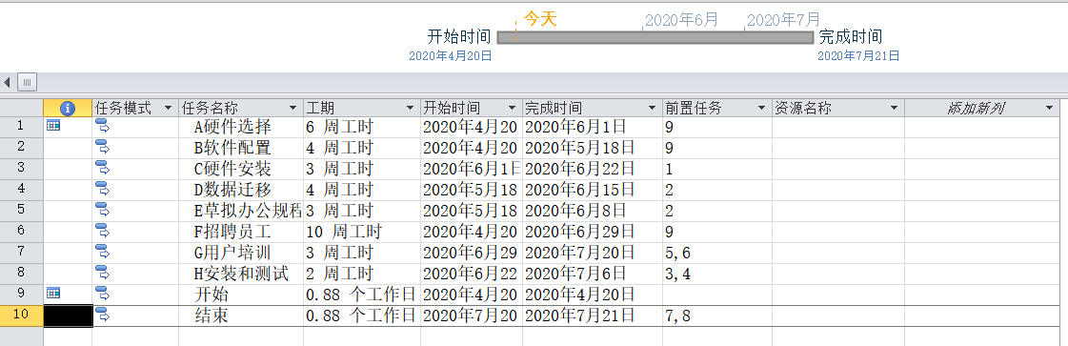

截图：
任务工作表：

甘特图：

网络图：

